Лабораторная работа № 5

Менеджер паролей pass

Елизавета Евгеньевна Прозорова

Содержание

# 1 Цель работы

* Настройка рабочей среды.
* Освоить умения по работе с менеджером паролей pass
* Изучить идеологию и управление файлами конфигурации.

# 2 Выполнение лабораторной работы

1. Сначала я установила менеджер паролей: pass и gopass.

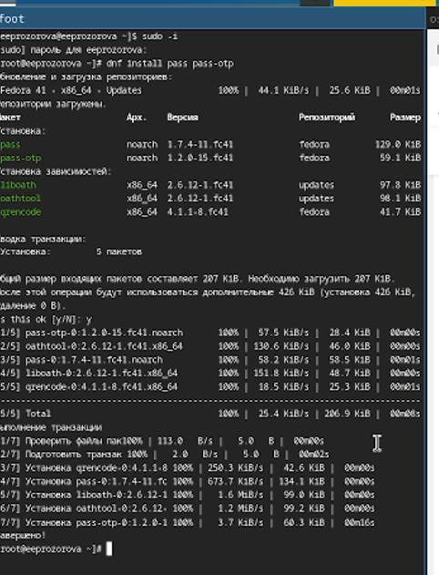

Рис. 1: Установка pass

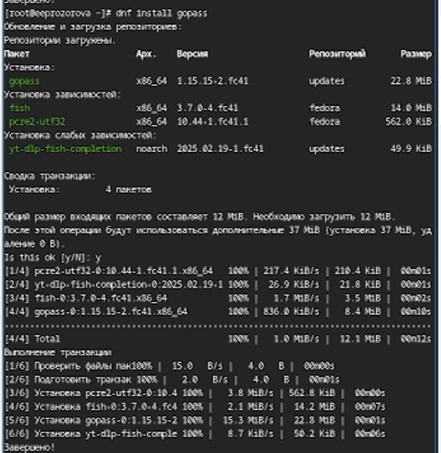

Рис. 2: Установка gopass

1. Я вывела список ключей gpg, убедилась что у меня уже есть один. Затем я инициализировала хранилище.

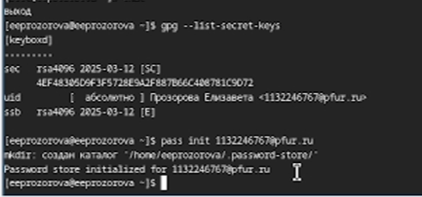

Рис. 3: Инициализация хранилища

Теперь я создала структуру git.

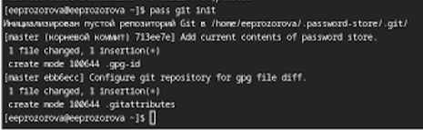

Рис. 4: Синхронизация с git

Также задала адрес репозитория на хостинге (репозиторий создала предварительно)

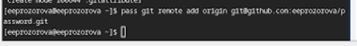

Рис. 5: адрес репозитория на хостинге

Выполнила команды для синхронизации.

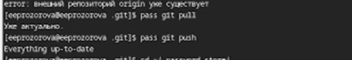

Рис. 6: команда для синхронизации

Я также решила для проверки вручную закоммитить и выложить изменения.

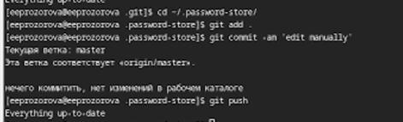

Рис. 7: Прямые изменения

1. Я скачала интерфейс для взаимодействия с браузером (native messaging)

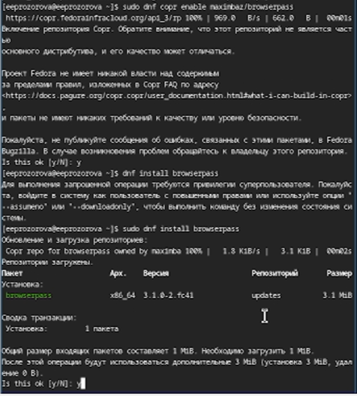

Рис. 8: browserpass

1. Установила дополнительное программное обеспечение.

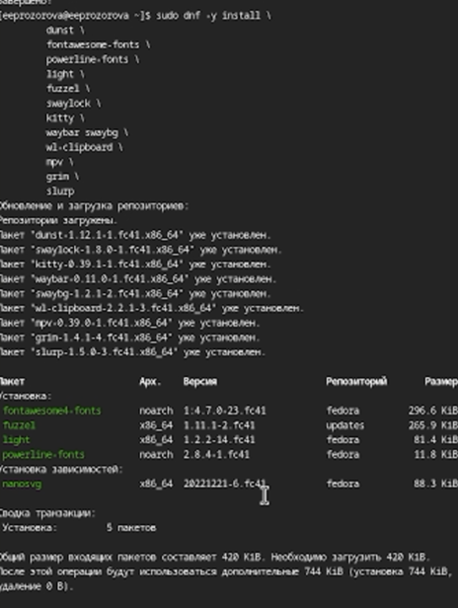

Рис. 9: Дополнительное программное обеспечение

Затем я установила шрифты.

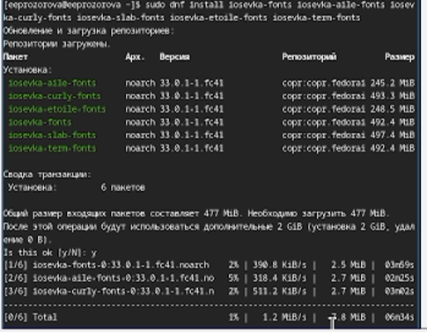

Рис. 10: Установка шрифтов

1. Я установила бинарный файл с помощью wget

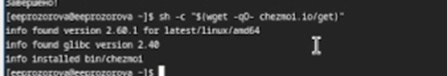){#fig:011 width=70%}

1. Инициализировала chezmoi со своим репозиторием dotfiles

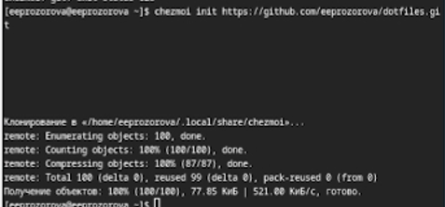

Рис. 11: Подключение репозитория к системе

Проверила, какие изменения внёс chezmoi в домашний каталог

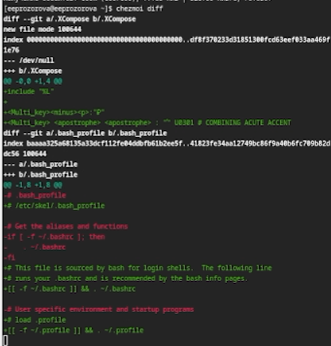

Рис. 12: Проверка

1. Включила функцию автоматического фиксирования и отправления изменений в исходный каталог в репозиторий.

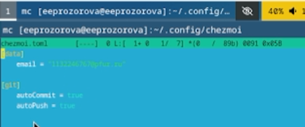

Рис. 13: функция автоматического фиксирования

# 3 Выводы

Я установила и освоила менеджер паролей, управление файлами конфигурации и установила дополнительное программное обеспечение.